**2017.08.20王雪婷**

1. **本周学习内容**

**1、自学 “莫烦python”25-35视频内容**

（因为是闲散时间看的，所以没有像上次一样总结出 .py 的文件）

**2、在本机上安装 tensorflow**

1）因为我没有直接下载python，而是在一开始参考了网上的教程，安装的Anconda，所以我这里总结的是用anaconda安装tensorflow的过程<win8>：

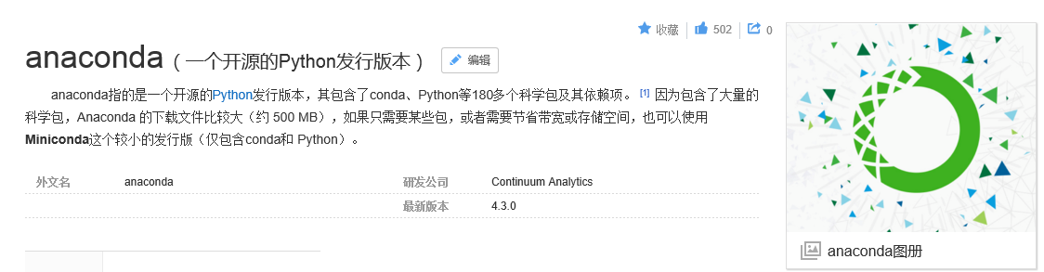

2)打开tensorflow安装的官网：<https://www.tensorflow.org/install/>，进入Windows安装，选择anaconda的方法（因为我的电脑只有CPU，所以我忽略的GPU）  
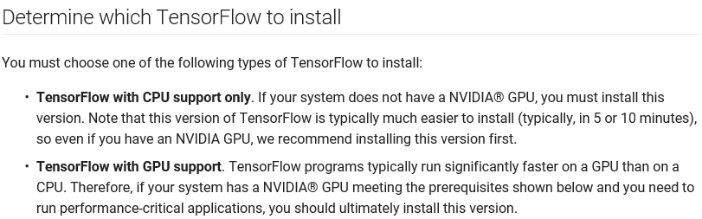

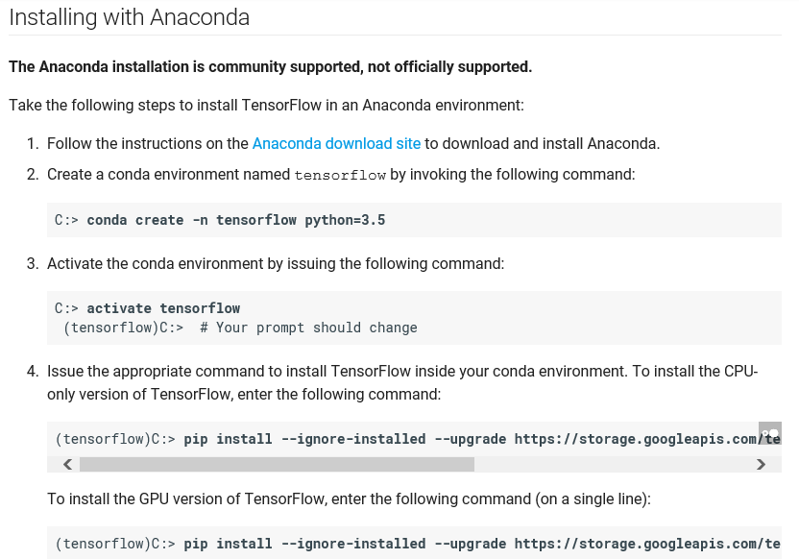

3）首先下载的anaconda必须是“3.4.2”的版本，因为tensorflow对应python3.5版本，而python3.5对应anaconda3.4.2版本，其他版本不行。

然后打开命令行“cmd”，在里面输入图片里“2”的代码，系统会开始自动安装tensorflow，如果需要在特定的地址下安装，也可以用“cd + ……（+不用写出来，……表示特定的地址路径，这样可以进到那个路径下，然后再输入那行代码）”

比如，我的路径是，安装完成如下图：

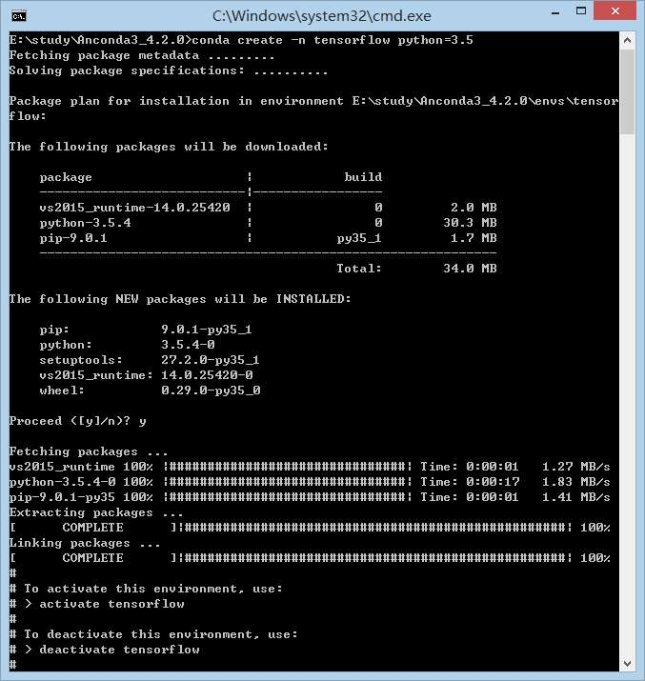

4）接着需要激活 tensorflow，就是。

但是注意“activate tensorflow”的cmd路径必须是第一步安装了tensorflow的路径，如果不清楚自己装哪了，可以再输一遍第一步的命令，此事系统会告诉你安装在了那里。

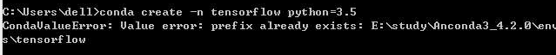

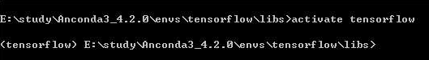

这样就激活了tensorflow

5）最后如果是CPU，就输入“4”中CPU代码，不然可以输GPU代码，然后安装完成。

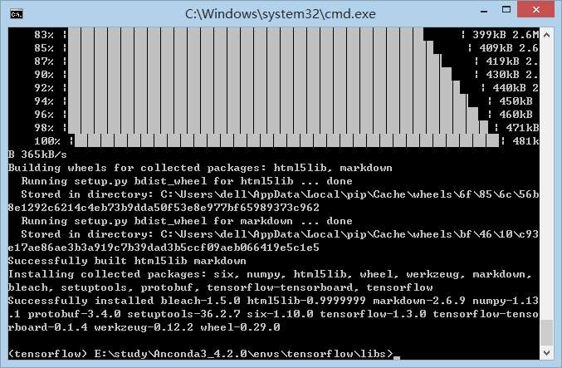

6）这个时候可以到编译器里试一下“import tensorflow as tf”这句话，没有报错就证明安装成功~~

7）运行代码时可能会报警告，大概是说“系统可以通过某些方法加快程序的运行速度”，但结果不会受影响，所以我没用进行修正，但是我简单的查了修正的方法，供大家参考：

<http://blog.csdn.net/weixin_35653315/article/details/71279987>

**注：**以上安装过程在路径那里卡住过，多亏王旭师哥……感恩师哥……

**3、在服务器上跑magenta代码**普通的小代码可以跑通，但问题是不能自给加入新的python库，系统好像不认……，比如：

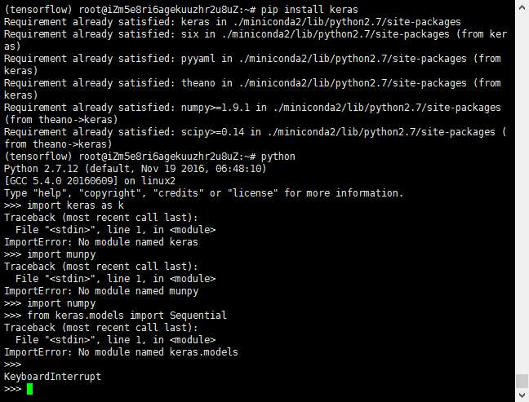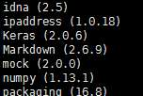

我安装并且能用python list检测到“Keras”这个库，但是使用的时候就会报找不到这个模块的错误，然后程序进行不下去，试过安装其他的库，会出现同样的错误……目前还不知道怎么解决……

**4、搜集“RNN拟合音色的程序代码”**

（因为不确定代码的准确性，而且比较多，所以另附了一个文件，文件名：RNN拟合音色可能的代码）

**二、收获**1、对python有了进一步的认识，除了能读懂一些简单的小程序外，现在还能看懂一些库的使用

2、安装tensorflow的过程比较漫长，但是真的排除各种问题装上的时候很有成就感……算是一种鼓励，之后也会慢慢提高自己

**三、不足**

1、因为实习，没有太多的时间看程序，也没有手动写程序，所以进步和记忆都是比较少的

2、没有解决上面说的“无法在服务器上安装python库”的问题